Сода
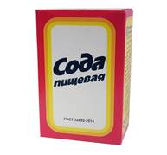
Издревле сода была известна человеку и применялась им в лечебных целях. Древние индусы три тысячи лет назад уже знали о существовании соды. В древнеегипетских манускриптах можно найти описание её применения, относящиеся ещё к I-II вв. до н. э. В основном египтяне использовали её для мумификации, а вот древние римляне применяли её в быту и в качестве гигиенического средства. Название «сода» происходит от растения Salsola Soda, из золы которого её добывали.
Сода – общее название технических натриевых солей угольной кислоты. В настоящее время в мире производится несколько миллионов тонн соды в год для промышленного производства, пищевой и медицинской промышленности. Соду можно назвать универсальным веществом из-за её широкого применения. В химической промышленности соду применяют для производства красителей, пенопластов и других органических продуктов, фтористых реактивов, товаров бытовой химии, наполнителей в огнетушителях. В легкой промышленности – в производстве подошвенных резин и искусственных кож, кожевенном производстве (дубление и нейтрализация кож), текстильной промышленности (отделка шёлковых и хлопчатобумажных тканей). В пищевой промышленности – в хлебопечении, производстве кондитерских изделий, приготовлении напитков.
1.
1) Опишите качественный состав соды.
2) Укажите, к какому классу неорганических веществ относится сода.

2. Установите соответствие между областями применения соды и её свойствами: для каждой позиции, обозначенной буквой, укажите позицию, обозначенную цифрой.

ОБЛАСТИ ПРИМЕНЕНИЯ |  | СВОЙСТВА
А) Разрыхлитель теста  Б) В составе стирального порошка  В) Для умягчения жёсткой воды |  | 1) Является кристаллическим веществом  2) Реагирует с кислотами с выделением газа  3) Реагирует с растворами, которые содержат ионы кальция и магния  4) Раствор имеет щелочную среду

3. Сравните свойства пищевой соды и поваренной соли по следующим параметрам: агрегатное состояние, цвет, вкус, запах, растворимость в воде, качественный состав, способность реагировать с уксусной кислотой. Ответ оформите в виде таблицы:

Сходные свойства | Различные свойства

4. Пищевая сода может мгновенно погасить небольшой огонь на кухне. Если вдруг что-то загорелось при жарке – просто насыпьте соду на место возгорания, огонь погаснет.
На фотографиях показано, как ученики провели опыт – «как погасить огонь без воды». В стакане находилось вещество, которое ученики предварительно получили из соды.
1) Укажите название вещества, которое было в стакане.
2) Назовите вещество, которое прореагировало с содой в этом опыте.
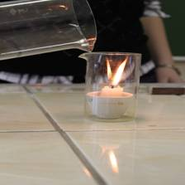 | 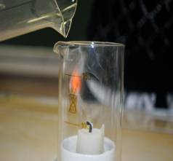

5. В медицине пищевая сода применяется в качестве антацидного средства. Она снижает кислотность желудочного сока, который содержит соляную кислоту, и используется для лечения язвенной болезни желудка и двенадцатиперстной кишки. Тем не менее, в результате её применения может возникнуть нежелательный эффект.

1) Поясните, какое вещество вызывает указанный нежелательный эффект.
2) Вещества с какими свойствами лучше использовать вместо соды в качестве антацидных средств?

Природные индикаторы
В химии индикатором (лат. indicator – указатель) называют вещество, дающее характерные (обычно цветные) химические реакции и употребляющиеся при анализе веществ.
Пигменты многих растений способны менять цвет в зависимости от кислотности клеточного сока. Следовательно, пигменты являются индикаторами, которые можно применить для исследования кислотности других растворов. Общее название таких растительных пигментов – флавоноиды. В эту группу входят так называемые антоцианы, которые обладают хорошими индикаторными свойствами. Антоцианы можно извлечь из любых синих или красных частей растения. Если, к примеру, прокипятить нарезанный корнеплод столовой свёклы или листья краснокочанной капусты в небольшом количестве воды, то раствор окрасится от антоциана в лиловый цвет. В таблице приведены сведения об изменении цвета экстрактов различных растений в зависимости от среды.

Растение | Цвет экстракта растения в разных средах
 | Кислотная среда  pH < 7 | Нейтральная  среда  pH = 7 | Щелочная  среда  pH > 7
Черника | тёмно-красный | светло-красный (алый) | зелёный
Вишня | алый | красный | сине-зелёный
Фиалка фиолетовая | розовый | тёмно-фиолетовый | синий
Свёкла столовая | розовый | бордовый | жёлтый
Астра фиолетовая | ярко-розовый | красный | тёмно-зелёный
Капуста краснокочанная | красный | фиолетовый | сине-зелёный
Хризантема  (цвет – белый) | бесцветный | бесцветный | ярко-жёлтый
Мышиный горошек | розовый | коричневый | коричневый
В зависимости от кислотности среды изменяет окраску и краситель бриллиантовый зелёный (его спиртовой раствор используется как дезинфицирующее средство – «зеленка»). Для того чтобы проверить это, надо приготовить разбавленный раствор бриллиантового зеленого: налить в пробирку несколько миллилитров воды и добавить одну-две капли аптечного препарата. Раствор приобретает красивый зелено-голубой цвет. В сильнокислой среде его окраска сменяется на жёлтую, а в щелочном растворе он обесцветится.
1. Во время приготовления борща, в который обязательно кладут свёклу, вместо соли хозяйка положила столовую ложку пищевой соды. Какой цвет приобрёл борщ в результате такой ошибки? Укажите причину изменения цвета борща.

2. Выберите все правильные утверждения.
 | 1) | Чтобы отличить раствор уксуса от раствора соли, можно использовать экстракт хризантемы белой.
 | 2) | В растворе лимонного сока экстракт черники приобретает тёмно-красный цвет.
 | 3) | В растворе пищевой соды экстракт краснокочанной капусты не изменяет цвет.
 | 4) | Чтобы отличить раствор лимонной кислоты от раствора пищевой соды, можно использовать экстракт астры фиолетовой.
 | 5) | Экстракт мышиного горошка изменит цвет в растворе уксуса.

3. Использование пигментов для определения среды раствора впервые научно применено Робертом Бойлем в 1663 г. после случайного наблюдения. Бойль зашёл в лабораторию с букетом фиолетовых фиалок и положил их на стол, в то время как лаборант наливал раствор какого-то вещества в сосуд для реакции. Капли этого вещества попали на цветы, и Бойль поместил их в стакан с водой, чтобы промыть. Цветы изменили свой цвет с фиолетового на розовый. Какое вещество попало на цветы, когда его наливал лаборант?

4. Некоторые растения плохо развиваются в кислой почве. Кислотность почвы можно понизить путем внесения извести-пушонки, доломитовой муки. Подойдёт также мел или древесная зола. На 1 м² достаточно добавить 500 г древесной золы для уменьшения кислотности почвы.
Рассчитайте массу древесной золы, которую нужно внести на грядку шириной 1,5 м и длиной 4 м.

5. Кислотность грунта – важный параметр в агротехнике. Его в обязательном порядке нужно учитывать перед посадкой на даче плодовых деревьев, кустарников, овощных растений. Опытные огородники и дачники учитывают рекомендации по севообороту разных культур. При регулярном применении минеральных комплексов удобрений любая почва стремится к окислению. Также к этому приводят кислотные осадки, которые иногда выпадают летом из-за нарушений мировой экологии. Кислотность почвы помогают определить некоторые растения. Признак кислой почвы (pH = 7 и ниже) – произрастание щавеля воробьиного, хвоща полевого, вереска, лютика, клевера белого, черники, брусники. В щелочных почвах (pH более 7) хорошо себя чувствуют крапива жгучая, зверобой, подорожник. Лучшим индикатором считается гортензия крупнолистая или садовая. Кислотность почвы напрямую влияет на окрас её цветов. Чем выше показатель, тем ярче голубой цвет лепестков, а в кислых грунтах цветы становятся розовыми.

Выберите все правильные утверждения.

 | 1) | Кислотность почвы на огородном участке не изменяется в течение времени, остается постоянной.
 | 2) | При высадке гортензии с голубыми цветами на садовом участке, где растёт полевой хвощ и белый клевер, можно быть уверенным, что цвет лепестков гортензии сохранится.
 | 3) | Внесение минеральных удобрений влияет на изменение показателя кислотности почвы.
 | 4) | При показателе кислотности почвы pH = 8,5 лучше развиваются такие лекарственные растения, как зверобой и подорожник.
 | 5) | Для получения голубого цвета лепестков гортензии под корни растения вносят древесную золу.

Сухой лёд
Сухой лёд – так называют углекислый газ в кристаллическом состоянии. Его вырабатывают на специальных концентраторах, в результате чего он приобретает сходство со льдом. Особенность сухого льда в том, что он быстро испаряется и сразу превращается в обычный углекислый газ, минуя жидкое состояние.
Сухой лёд используется главным образом в пищевой промышленности: для шоковой заморозки продуктов, их охлаждения и транспортировки. Также его применяют в научно-исследовательской деятельности, например при испытаниях и сборке некоторых агрегатов в машиностроении. Кроме того, сухой лёд часто становится атрибутом химических шоу, так как от него исходит эффектная пелена тумана.
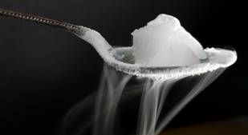

1. Почему кристаллическую форму углекислого газа называют именно «сухим» льдом? В чём его отличие от обычного льда – кристаллической воды?

2. Сухой лёд используют для охлаждения и транспортировки пищевых продуктов. Температура сухого льда обычно составляет –78,33 °С. В быту сухой лёд можно использовать с такой же целью. Для этого надо насыпать немного гранул сухого льда в термос или контейнер с двойными стенками, сверху насыпать обыкновенный лёд, затем положить пищевые продукты или напитки. Продукты могут храниться таким образом от 5 до 7 дней.
1) Объясните, зачем поверх гранул сухого льда необходимо поместить кусочки обычного льда?
2) Какой лёд – «сухой» или обычный – «исчезнет» в термосе первым? Поясните, почему.

3. Сухой лёд считается безвредным для человеческого организма веществом. Но если при таянии большого количества сухого льда комната заполняется углекислым газом, то люди могут сначала почувствовать головокружение, а затем начать задыхаться и терять сознание.
Объясните, почему человек может потерять сознание при повышенном содержании углекислого газа в помещении?

4. Выберите все верные утверждения о свойствах и применении углекислого газа.
 | 1) | При повышении температуры воды растворимость в ней углекислого газа увеличивается.
 | 2) | Углекислый газ может скапливаться в шахтах и колодцах, так как он тяжелее воздуха.
 | 3) | Углекислотные огнетушители можно применять для тушения горящей электропроводки.
 | 4) | Повышенная концентрация углекислого газа приводит к отравлению организма, так как этот газ является токсичным для человека.
 | 5) | Газированная вода имеет кислый вкус за счёт растворённого в ней углекислого газа.

5. При концентрации в воздухе углекислого газа более 3% по объёму ситуация становится опасной для человека. Состав воздуха, который не содержит вредных примесей и безопасен для человека, представлен в таблице:
 | Газ | Содержание, %
1 | азот | 78,09
2 | кислород | 20,95
3 | углекислый газ | 0,03
4 | аргон, неон, гелий и др. | 0,93
Будет ли концентрация углекислого газа опасной для человека, если в закрытом помещении площадью 20 м² и высотой 2,5 м испарить 2 кг сухого льда? Ответ подтвердите расчётами.
Когда вода «жёсткая»
«У нас жёсткая вода», – иногда произносят хозяйки, возвращаясь после посещения загородного дома. В ответ слушатели кивают, понимая, что это значит. А в детской энциклопедии «Скажи мне, почему?..» в статье «Что такое жёсткая вода?» так объяснены причины жёсткости воды: «Углекислота растворяет в воде углекислую известь и окисляет магниевую соль, делая воду «жёсткой». В жёсткой воде сложно намылить руки, так как мыло намного легче мылится в мягкой воде. Если её вскипятить, она оставляет в кастрюле известковый налет». И далее: «В воде кроме газов присутствуют и солевые растворы. А на поверхности речной воды нередко плавают и различные органические вещества...»
Жёсткость воды обусловлена присутствием в ней различных солей, например, гидрокарбонатов кальция и магния. При кипячении они превращаются в нерастворимые карбонаты и выпадают в осадок. При этом жёсткость воды существенно снижается.
Например: Ca(HCO₃)₂ = CaCO₃ + H₂O + CO₂.
При нагревании воды до температуры 60 °С эти реакции не происходят, и вода остаётся жёсткой. Так что белье лучше отстирается, если прокипятить воду.
1. Предложите вариант объяснения ученикам начальной школы причин жёсткости воды.
В каких единицах может измеряться эта характеристика воды?

2. Жёсткость воды определяется количеством солей, растворённых в ней. Расположите в порядке увеличения жёсткости следующие виды воды:

1) | морская
2) | водопроводная
3) | озёрная
4) | дождевая

3. На рисунке изображён процесс ручной стирки.

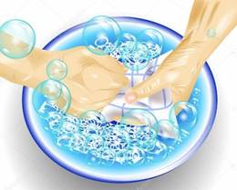

Сформулируйте вывод о том, в какой воде стирает хозяйка: мягкой или жёсткой. Какие признаки подтверждают Ваш вывод.

4. Исходя из сведений, приведенных в тексте, предложите экспериментальный способ доказательства того, что свойства кипячёной и некипячёной воды отличаются.

5. Найдите в тексте из детской энциклопедии некорректную с научной точки зрения фразу. Сформулируйте эту мысль корректно.

Коррозия металлов
Коррозией называют разрушение металлов под действием химических или электрохимических процессов. Например, ржавление железа во влажном воздухе является примером коррозии. Однако разновидностей коррозии металлов немало.
По способу взаимодействия металла со средой принято выделять химическую и электрохимическую коррозию металла. При химической коррозии атомы металла подвергаются действию окислителей, входящих в состав среды. Электрохимическая коррозия может протекать при соприкосновении двух металлов с различной химической активностью и погружении их в раствор электролита, например, дождевой воды с растворённым углекислым газом. В результате происходит медленное растворение металлического материала с более высокой активностью, а второй металл, как правило, не корродирует.
Существует несколько основных методов защиты металла от коррозии:
- создание коррозионно стойких сплавов;
- изоляция поверхности металла антикоррозийными материалами;
- снижение агрессивности среды, в которой производятся и эксплуатируются металлические изделия;
- наложение внешнего тока, обеспечивающего электрохимическую защиту от коррозии.
1.

1) Какой вид коррозии изображён на рисунке?
2) Какие вещества (укажите не менее двух) вызвали коррозию железной трубы?

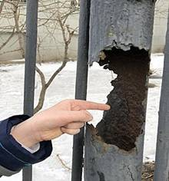

2. Рассмотрите рисунки 1 и 2, на которых показаны железные изделия с покрытием цинком и оловом соответственно.

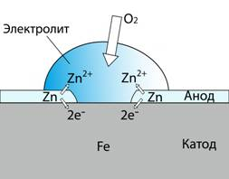 | 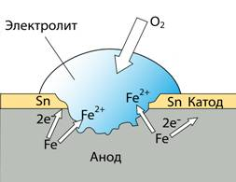
Рисунок 1 | Рисунок 2

1) Какой(-ие) вид(-ы) коррозии показан(-ы) на рисунках 1 и 2?
2) Дайте объяснение, почему на рисунке 2 железо разрушается, а на рисунке 1 разрушения железа не происходит.

3. Рассмотрите рисунок. Сформулируйте предположение – какой метод защиты металлического изделия от коррозии показан на рисунке? Почему в этом процессе люди используют средства защиты – респираторы, очки и комбинезоны?

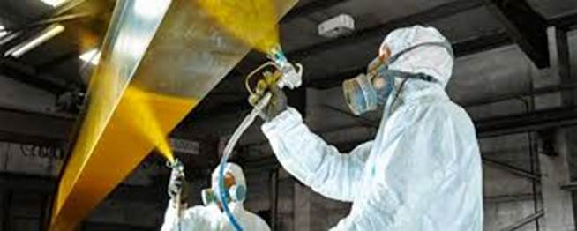

4. Рассмотрите рисунок. Сформулируйте суждения о том, 1) какой метод защиты от коррозии стального листа показан на рисунке; 2) какова роль каждого из слоёв, которыми покрыт стальной лист; 3) какую информацию доносит этот рисунок.

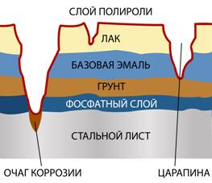

Почему разрушаются металлы
Разрушение металлов под действием окружающей среды – это самопроизвольный и нежелательный процесс. Ежегодно почти 12% металлических изделий портится от коррозии.
Коррозия представляет собой гетерогенную окислительно-восстановительную реакцию. Металлы в процессе коррозии окисляются, а вещества, с которыми они взаимодействуют, восстанавливаются.
По способу взаимодействия металла со средой принято выделять химическую и электрохимическую коррозию металла. При химической коррозии атомы металла подвергаются действию окислителей, входящих в состав среды.
Электрохимическая коррозия может протекать при соприкосновении двух металлов с различной химической активностью и погружении их в раствор электролита, например, дождевой воды с растворённым углекислым газом. В результате происходит медленное растворение металлического материала с более низкой активностью, а второй металл, как правило, не корродирует.
1. Рассмотрите рисунок. Сформулируйте ответы на вопросы.
1) Какое явление произошло с цепью велосипеда (показанного на рисунке), длительное время простоявшего на открытом воздухе?
2) Какие действия (не менее двух) необходимо предпринимать для уменьшения нежелательных последствий, показанных на рисунке?

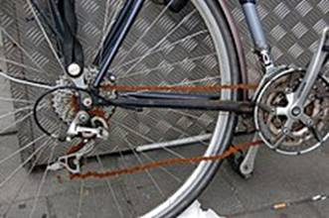

2. На рисунке показано крепление пластин из меди с помощью деталей, которые изготовлены из железа и сплава алюминия. Сформулируйте ответы на следующие вопросы.
1) Какой вид коррозии возможен в данной ситуации?
2) Какой(-ие) металл(-ы) будут разрушаться первыми и почему?
3) Крепление из какого металла (сплава с этим металлом) вы предложите для соединения пластин из железа?

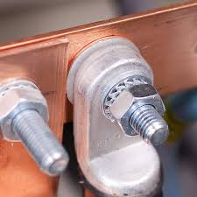

3. Примером коррозии в неэлектролитах является разрушение цилиндров двигателей внутреннего сгорания в жидком топливе. Сам по себе бензин – смесь чистых углеводородов – не разрушает металл, но в топливе содержатся примеси серы, которые при сгорании топливно-воздушной среды превращаются в коррозионно активные вещества.
Запишите химические формулы и названия веществ (не менее двух), которые образуются из серы.

4. В процессе химической коррозии происходит окислительно-восстановительная реакция железа с кислородом воздуха на поверхности железа. При этом образуется оксидная плёнка, которая называется ржавчиной. Эта рыхлая оксидная плёнка на железе свободно пропускает к поверхности металла кислород воздуха, а также другие газы и пары воды. Это способствует дальнейшей коррозии железа.
В отличие от рыхлой ржавчины, на других металлах, например, алюминии и цинке образуется плотно прилегающая к металлу оксидная плёнка, которая лучше защищает металл от воздействия внешней среды.
Выберите все правильные утверждения.
 | 1) | В процессе коррозии железо является восстановителем.
 | 2) | Алюминий меньше подвергается коррозии, чем железо.
 | 3) | Оксид железа по своей структуре сходен с оксидом цинка.
 | 4) | Железо, покрытое цинком, быстрее подвергается коррозии, чем железо без цинкового покрытия.
 | 5) | Оксид алюминия представляет собой плёнку, которая защищает металл от коррозии.

5. Методы защиты металлов от коррозии можно разделить на две группы. Первая группа – это методы, которые обычно реализуются до начала производственной эксплуатации металлоизделия (выбор конструкционных материалов и их сочетаний ещё на стадии проектирования и изготовления изделия, нанесение на него защитных покрытий). Вторая группа включает те методы, которые могут быть осуществлены только в ходе эксплуатации металлоизделия (пропускание тока для достижения защитного потенциала, введение в технологическую среду специальных добавок-ингибиторов) и не связаны с какой-либо предварительной обработкой до начала использования.
Установите соответствие между способом защиты металлов и сплавов от коррозии и группой, к которой этот метод относится: для каждой позиции, обозначенной буквой, укажите позицию, обозначенную цифрой.

Противоречивый сернистый газ
В большом количестве этот газ выделяется вместе с углекислым газом из вулканов, особенно во время сильных извержений. Он образуется при сжигании серы, природных источников углеводородов, сульфидов металлов на металлургических предприятиях, а попадая в атмосферу, служит источником образования «кислотных дождей». И все это – сернистый газ (SO₂) – бесцветный газ с резким удушливым запахом, тяжелее воздуха. Длительное вдыхание его паров приводит к отравлению, которое в дальнейшем может закончиться отёком легких.
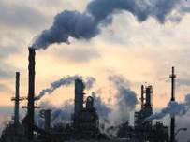 | 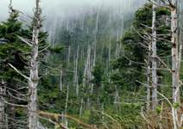 | 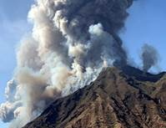
Оседание частиц оксида серы(IV) на землю приводит к закислению почв и пресных водоёмов, гибели лесов, ценных видов рыб, ускорению коррозии металлических конструкций, пагубно действует на строительные материалы, содержащие карбонат кальция. Оксид серы(IV) используют в качестве консервирующего средства при производстве сиропов из свежих фруктов и сухих фруктов (пищевая добавка Е220). Этот газ убивает микроорганизмы и поэтому используется в овощехранилищах, теплицах, погребах.
1. К какой группе оксидов относится оксид серы(IV)?

 | 1) | основные
 | 2) | амфотерные
 | 3) | кислотные
 | 4) | несолеобразующие

2. Для собирания газов используют приборы, представленные на рисунке.

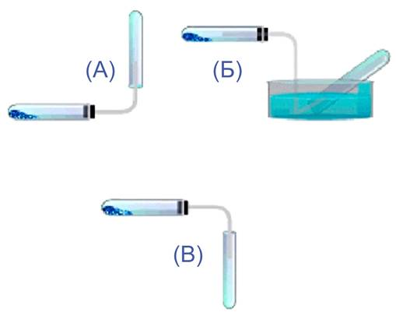

С помощью какого из указанных приборов целесообразно собирать оксид серы(IV)? Обоснуйте свой ответ на основании свойств данного газа.

3. Антропогенное загрязнение серосодержащими соединениями в два раза превосходит природное. Составьте уравнение реакции, иллюстрирующее процесс получения сернистого газа.

4. Экскурсоводы по Риму нередко рассказывают о том, что многие памятники архитектуры, сделанные из мрамора, постепенно разрушаются. Однако причины данного явления они не объясняют. Помогите экскурсоводам: объясните, почему это происходит.

5. За несколько последних десятилетий скорость разрушений памятников архитектуры заметно возросла. Объясните данную тенденцию, дополнив предложенную схему, сформулировав пропущенные в логической цепи пункты 1–3:

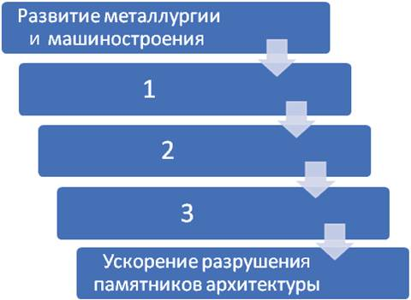

Исследование «Скорость химической реакции»
После того как человек провёл первую химическую реакцию – разжёг костёр, – ему пришлось задуматься о том, как управлять течением химических реакций. Сегодня человек умеет управлять реакцией – может замедлять нежелательные превращения веществ или ускорять реакции для получения большего количества нужного продукта. Скорость химической реакции определяется как изменение концентрации реагирующих веществ в единицу времени. Известно, что скорость химических реакций зависит от температуры, концентрации реагирующих веществ, природы реагирующих веществ, наличия катализатора или ингибитора (вещества, замедляющего реакцию).
На уроке химии учащиеся проводили эксперименты с целью определить факторы, которые влияют на скорость различных реакций. Они провели несколько опытов.
Опыт 1. Ученики взяли 10 г соляной кислоты с массовой долей вещества 20% и опустили в этот раствор гранулы цинка. Наблюдали выделение газа.
Опыт 2. К соляной кислоте из первого опыта добавили 30 г воды. Затем отобрали 10 г получившегося раствора и опустили гранулы цинка. Наблюдали выделение газа.
1.
1) В каком из опытов ученики наблюдали более интенсивное выделение газа?
2) Действие какого фактора, влияющего на скорость реакции, наблюдали учащиеся?

2.
Какова была массовая доля хлороводорода в растворе во втором опыте? Ответ подтвердите расчётами.

3.
Опыт 3. В три одинаковые пробирки ученики налили по 5 мл раствора соляной кислоты одинаковой концентрации. В первую пробирку положили стружки железа, во вторую – стружки цинка, в третью – стружки неизвестного светлого ярко блестящего металла. Наиболее интенсивно выделение газа наблюдали в третьей пробирке с неизвестным металлом. Во второй пробирке с цинком интенсивность выделения газа была меньше, чем в третьей. В первой пробирке с железом интенсивность выделения газа была наименьшей.
1) Действие какого фактора, влияющего на скорость реакции, наблюдали учащиеся?
2) Какой металл мог находиться в третьей пробирке? Запишите название металла.

4.
Опыт 4. В пробирку с раствором серной кислоты поместили немного чёрного порошка оксида меди(II). В течение трёх минут признаков протекания реакции не наблюдали. Тогда ученики нагрели пробирку с реакционной смесью. В результате наблюдали появление синей окраски раствора.
1) Действие какого фактора, влияющего на скорость реакции, наблюдали учащиеся?
2) Приведите пример использования знания о влиянии этого фактора на скорость химических реакций в быту.

5. На графике представлена зависимость концентрации исходных веществ и продуктов реакции от времени протекания реакции:

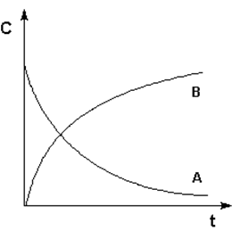

Определите, какая кривая описывает изменение концентрации исходных веществ, а какая – продуктов реакции.

